Комплекс упражнений для развития силы
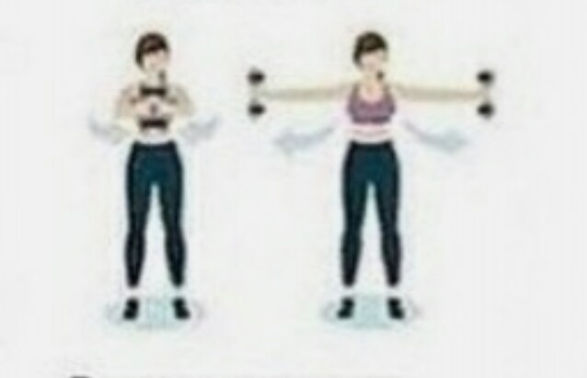
1. Разведение рук стоя с гантелями -15 раз.

2. Выход с гантелями с положения полуприсяд с поворотом корпуса в сторону и вытягиванием руки в верх - на каждую руку 10 раз.

3. Разведение рук с гантелями лежа и при согнутых в коленях ногах -15 раз.
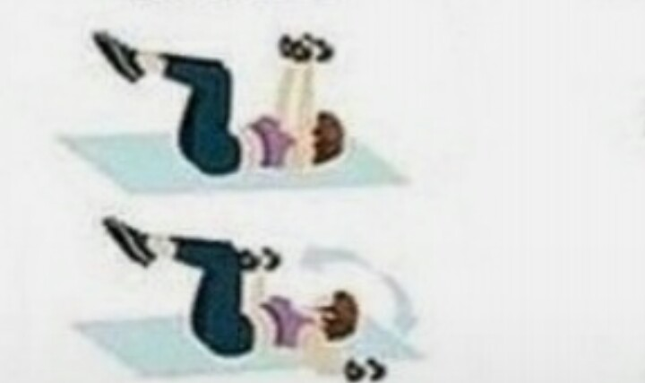

4. Планка на вытянутых руках с разворотом в сторону (руки чередуем) - 20 раз.
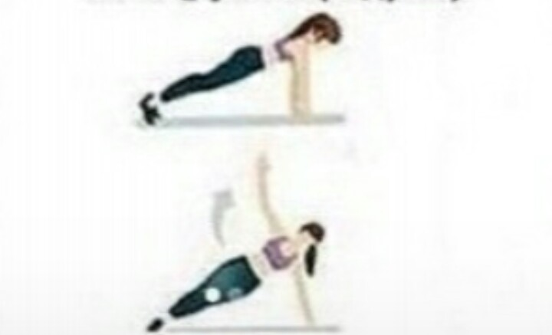

5. Планка с подьемом ноги на каждую - 20 раз.
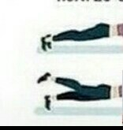

6. Подьем гантелей перед собой (вытянутая руки перед собой) - 10 раз.

7. Разгибание рук со спины вверх -10 раз.
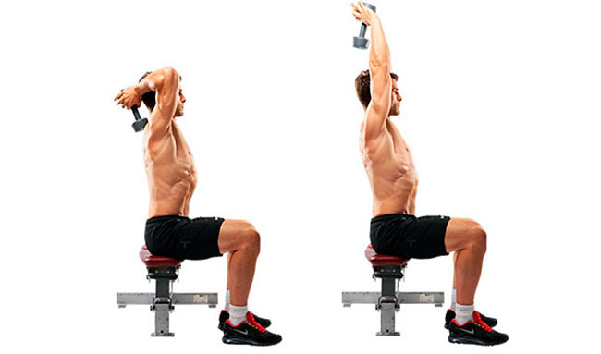

8. Боковые выпады в сторону (правая нога в колено и левая нога прямая) чередуем - по 10 раз .
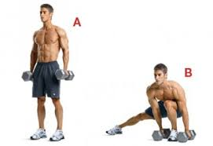

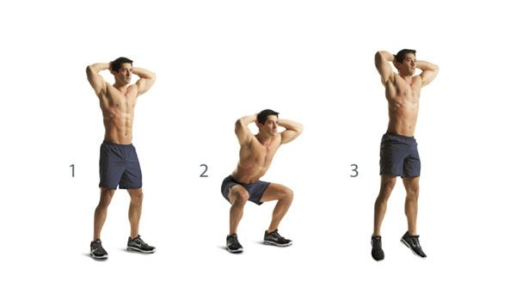
9. Руки за головой держим с гантелей и выпрыгиваем вверх из положения полуприсяд - 15 раз.

